**Služba škole Pardubice s.r.o., Jiránkova 2246, 530 02 Pardubice**

**tel. 603 572 687, e-mail: zachoval @sluzbaskole.eu, IČO: 260 03 091**

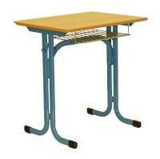 **Lavice Economic 1-místná**, stavitelná, s policí, vel. 4-7,

deska 25mm - buk 381, cena- **2.608,-** Kč/ks

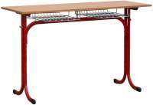**Lavice Economic dvoumístná** stavitelná s policemi, vel 4-7

Cena : - **3.161**,- Kč/ks

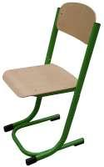 **Židle Classic** stavitelná, vel. 5-7 – cena . **1.803,-** Kč/ks

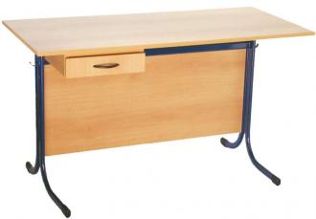**Katedra Economic**,zásuvka, zámek - cena :**5.615**,- Kč/ks

**Nabízíme** : - množstevní slevy -

- barevné kombinace

- úpravy dle Vašich požadavků

- katedry s více zásuvkami apod.CLASSIC stavitelná

**Ceny včetně DPH**